永州职业技术学院2026届医卫类毕业生专场招聘会
邀请函

尊敬的用人单位：
衷心感谢贵单位多年来对我校毕业生就业工作的大力支持！
为做好2026届医卫类毕业生就业推荐工作，搭建毕业生与用人单位洽谈交流、双向选择的平台，我校与永州市人力资源和社会保障局、永州市卫生健康委员会将联合举办线上线下“永州职业技术学院2026届医卫类毕业生专场招聘会”，诚挚邀请贵单位莅临指导，选拔人才。
一、学校2026届医卫类毕业生概况
参加招聘会的毕业生共3326人，含临床医学、口腔医学、中医学、药学、中药学、医学影像技术、医学检验技术、口腔医学技术、康复治疗技术、眼视光技术、护理、助产、婴幼儿托育服务与管理等13个专业，详情见永州职业技术学院就业网（http://hnyzzy.bysjy.com.cn/）“生源信息”栏。
二、会议时间及地点
1.现场招聘会
时间：2026年5月20日 9∶00－12∶00
地点：永州职业技术学院本部图书馆广场
乘车路线：冷水滩区乘坐301路、302路公交车，零陵区乘坐7路、25路公交车到永州职业技术学院本部下车（永州市零陵区永州大道289号）
2.小型专场宣讲会：2026年5月20日下午或其他时段
由用人单位预约各学院进行。医学院联系人： 唐老师 13874617415；医学技术学院联系人：蒋老师 15007469016；护理学院联系人：龚老师 13207462257
3.网络招聘会：2026年5月20-26日 平台：“永就业”官网、微信公众号
三、参会事项
1.报名方式
现场招聘会：参加专场招聘会的用人单位请于5月15日前登陆永州职业技术学院就业网（http://hnyzzy.bysjy.com.cn/）进行在线报名，先点击“单位登录/注册”栏进行初次注册或登录，完善用人单位信息后，在“校内双选会”栏选择“参会”，并将参会回执函加盖单位公章上传至平台，学校将在2个工作日内审核报名申请，请用人单位及时查看报名审核结果。用人单位若不能按时参会，请提前3天联系招生就业指导处取消预约。
网络招聘会：参加专场招聘会的用人单位请于5月19日前登陆“永就业”官网（http://www.0746job.com）进行企业注册并完善企业基本信息和职位管理（已注册企业直接报名招聘会）。选择“永州职业技术学院2026届医卫类毕业生网络专场”进行预定展位或在企业后台端点击“招聘会管理子系统”进行招聘会报名，完善岗位信息后提交申请。
- 本次毕业生专场招聘会不收取任何费用，将统一为参会用人单位安排展位，届时请按会场公布的展位号对号入座，参会用人单位相关招聘资料请自备。
- 请参会单位在招聘过程中严格遵守学校规定，规范招聘行为，不得有违反国家相关规定、虚假宣传、诈骗等行为。
4.5月20日到会的用人单位参会代表请于8:40前直接到专场招聘会现场报到签名，中午在学校教工食堂安排工作餐，住宿及其余费用自理。
四、联系方式及联系人
现场招聘会联系电话： 0746-6663039 0746-6663050
联系人: 唐老师（13036773678）魏老师（18674655642 ）
参会人员请微信或QQ扫以下QQ二维码加群，或直接加QQ群：1017249901
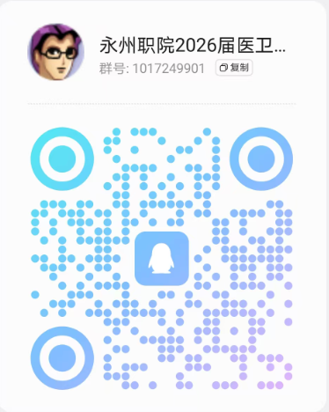

网络招聘会联系电话：0746-8227461 0746-8442847 微信公众号：永就业

永州职业技术学院
2026年4月7日

